

МІНІСТЕРСТВО ОСВІТИ І НАУКИ УКРАЇНИ

**Український державний університет науки і технологій**

Кафедра «Комп’ютерні інформаційні технології»

**Лабораторна робота №7**

**з дисципліни «Організація комп’ютерних мереж»**

**на тему: «Встановлення мережевої операційної системи.»**

Виконав:

Студент гр. ПЗ2011

Кулик С.В.

Прийняв:

Івченко Ю. М.

Дніпро, 2023

**Тема.** Встановлення мережевої операційної системи.

**Мета.** 1. Навчитися установлювати Windows NT Server.  
 2. Під час установки Windows NT Server навчитися виявляти параметри, що попередньо обумовлені, і визначати, чи придатні вони для вашої мережі.  
 3. Під час установки Windows NT Server навчитися вибирати потрібні параметри мережі

**Порядок виконання роботи**

1) Ознайомтесь з умовами імітації установки операційної системи (Windows NT Server).

2) Виконайте установку операційної системи Windows NT Server

**Опис послідовності установки операційної системи Windows NT Server**

1. **Зробіть копію файлів Windows NT Server**1.1. Двічі натискаємо на значок **Lab_oc**. Розкриється вікно **Introduction to Windows NT Server Lab**.  
   Коли з’явиться голубий фон із заголовком **Windows NT Server Setup** потрібно використовувати клавіші переміщення курсора бо комп’ютерна миша не буде працювати.  
   1.2. Натискаємо **Start Setup Lab** після чого на екран із заголовком **Welcom to Setup**, натискаємо ENTER для продовження установки. Вибираємо варіант Express з двох можливих та натискаємо ENTER.

3. Вказуємо тип установки та її шлях, перед тим вказавши тип та розмір розподілу. Вибираємо файлову систему та для продовження встановлення натискаємо ENTER.

4. Вибираємо найбільш підходящий каталог комп’ютера.

**2. Установіть Windows NT Server**  
1. Натискаємо ENTER для продовження установки. Використовуючи TAB для переміщення між полями - вказуємо **Name** (Ім’я) і **Company** (Організація).  
2. Натискаємо ENTER для продовження установки, потім ще раз натискаємо ENTER для перевірки введених значень. У вікні що з’явилося, проходимо перевірку ліцензування нашого продукту, та тиснемо на **Continue**.

3. У вікні **Windows NT Server Security Role** вказуємо, яку роль буде виконувати сервер у нашій мережі. Це наш перший сервер, який установлюється в домені, тому вибираємо **Primary Domain Controller (PDC)** та натискаємо **Continue.**

4. З’явиться вікно **Choose Licensing Mode** – воно гарантія того, що наша організація належним чином ліцензувала у постачальника мережеві продукти, далі тиснемо **Continue**. З’явиться вікно **Licensing Mode** - робимо вибір, а потім натискаємо **Continue**.

5. У вікні **Per Server Licensing** - погоджуємося із умовами постачальника щодо ліцензування. Вводимо ім’я для нашого комп’ютера, тиснемо **Continue**, а потім ще раз тиснемо **Continue** для перевірки введених значень. У наступному вікні ми вказуємо мову на якій будемо працювати та натискаємо **Continue**.

6. З’являється вікно **Set Up Local Printer** - вводимо необхідну інформацію що ідентифікує наш сервер для мережевої операційної системи як сервер друку, та натискаємо **Continue**.

7. У вікні **Intel EtherExpress16 LAN Adapter Card Setup** що з’явилося вносимо необхідні зміни в параметри плати мережевого адаптера, а потім натискаємо **Continue**. У новому вікні вибираємо протоколи відповідно до нашої мережі та натискаємо **Continue**.  
8. Після копіювання деякої кількості файлів з’явиться вікно **Administrator Account Setup** де вводимо відповідну інформацію, та натискаємо **Continue**.

9. У вікні **Local Account Setup** створюємо резервний обліковий запис адміністратора, який автоматично додається в групу адміністратора - що є ключем до всієї мережі. Після вводу необхідної інформації натискаємо **Continue**.  
10. У новому вікні **Date/Time** натискаємо **OK** після чого створюємо **Emergency Repair Disk**. З появою вікна **Windows NT Setup** натискаємо **Restart** та вибираємо:  
- прочитати контрольний список вашої установки;  
- проглянути список сумісного обладнання;  
- повторно запустити лабораторну роботу.  
Контрольний список установки буде збережений у файлі **INSTALL.TXT**

**Результати роботи**

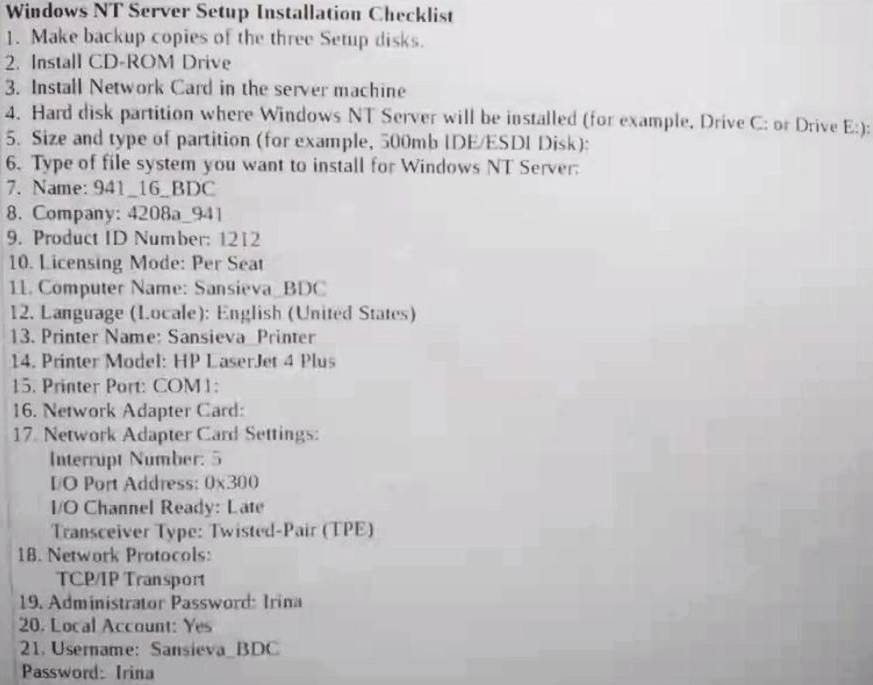

**Висновок**

Під час установки Windows NT Server можна навчитися виявляти та визначати придатність попередньо обумовлених параметрів для мережі. Також можна навчитися вибирати необхідні параметри для мережі. Ці знання допоможуть підтримувати оптимальну роботу мережі і забезпечувати її стабільність та безпеку.

**Контрольні питання**

**1. Що таке редиректор, домен?**

Передача (або переадресація) запитів виконується редиректором (red i rector). В залежності від мережевого програмного забезпечення редиректор може називатися оболонкою (shell) або запитувачем (requester). Редиректор — це невеликий фраг­мент коду операційної системи, який перехоплює запити в комп'ютері; визначає, чи повинен запит поступити на локальну шину комп'ютера, чи його необхідно переадресувати через мережу іншому серверу.

Домен - це логічне об'єднання комп'ютерів, яке значно спрощує адміністрування. Деякі сервери в доменах стежать за всіма користувачами, відповідають за політику безпеки і зберігання важливої інформації про сам домен. Інакше кажучи, перший сервер, встановлюваний в домені, повинен виступати головним контролером домену (Primary Domain Controller, PDC). Кожний домен обов'язково включає один (і тільки один!) PDC.

**2. Що таке PDC, BDC, DHCP?**

PDC - це сервер, контролюючий область комп'ютерної мережі (домен). PDC не тільки містить копію найважливішої інформації про домен і перевіряє права користувачів, але може також виступати як сервер файлів, друку і додатків.

BDC (Backup Domain Controller) - це комп'ютер, який зберігає резервні копії політики безпеки домена і базу даних домена, а також проводить автентифікацію входів в мережу. Наявність в до­мені BDC не є обов'язковою, але рекомендується мати як мінімум один BDC. Крім того, BDC може функціонувати як сервер файлів, друку і додатків.  
 DHCP - динамічний протокол конфігурування хоста (Dynamic Host Configuration Protocol). Коли мережа містить сервер DHCP, клієнти, що підтримують DHCP (включаючи Windows NT Server), можуть запитувати в нього дані про конфігурації TCP/IP (IP-адресу, маску підмережі, шлюз за замовчуванням і т.ін.).

**3. Вимоги до технічних засобів при встановленні мережевої операційної системи.**

Операційна система управляє наданням і використанням апаратних ресурсів: пам'яті, процесорного часу, дискового простору, периферійних пристроїв**.**

**4. Три параметра конфігурації: IP адрес, маска підмережі, шлюз за замовчуванням.**

IP-адреса — це логічна 32-бітна адреса, що використовується для ідентифікації TCP/IP-хоста. Кожна IP-адреса складається з двох частин: ідентифікатора (ID) мережі і ID хоста. ID мережі ідентифікує всі хост-пристрої, які знаходяться в одній фізичній мережі. ID хоста ідентифікує конкретний хост в мережі. Кожний комп'ютер, на якому встановлений протокол TCP/IP, повинен мати унікальну IP-адресу.

Маска підмережі (subnet mask) використовується для виділення частини IP-адреси так, щоб TCP/IP міг відрізнити ID мережі від ID хоста. TCP/IP-хости можуть зв'язуватися, використовуючи маску підмережі для того, щоб визначити, де знаходиться хост призначення, в локальній або віддаленій мережі.

Щоб обмінюватися даними з хостом в іншій мережі, в конфігурації IP-хоста повинен бути вказаний маршрут в мережу призначення. Якщо маршрут не визначено, хост використовує шлюз для передачі даних хосту призначення. Шлюз за замовчуванням використовується для пересилання IP-пакетів, які повинні бути передані в віддалені мережі. Якщо шлюз за замовчуванням не вказано, можливості зв'язку обмежені локальною мережею.

**5. Коректна маска підмережі для мереж (NIC class A, class B, class C)**

**Class A:** включає мережі з 1.0.0.0 до 126.255.255.255. Номер мережі знаходиться у першому октеті. Це забезпечує 24-ох розрядну частину для позначення хостів. Дозволяє використання приблизно 16 мільйонів хостів у мережі.

Цей клас може застосовуватися тільки для відповідно великих мереж (як правило, мереж провайдерів Internet верхнього рівня).

Кількість дійсних мереж - 126, і всі ці адреси розподілені.

**Class B:** вміщає мережі з 128.0.0.0 до 191.255.255.255; номер мережі знаходиться у перших двох октетах. Адреси призначені для менших мереж та завжди починаються з двійкових цифр 10.

Нараховує 16320 мереж з 65024 хостами у кожній.

Мережі цього класу мають 16-бітову маску, яка застосовується за умовчанням (255.255.0.0). Це означає, що перші 16 біт відповідають адресі мережи, а останні 16 біт - адресі хоста.

**Class C:** діапазон мереж від 192.0.0.0 до 223.255.255.255; номер мережі — три перших октети. Нараховує близько 2 мільйонів мереж з 254 хостами у кожній.

Адреси цього класу призначені для невеликих мереж та повинні починатися з двійкових цифр 110.

Мереж що подібно двом мережам класу А - 0 і 127, не могли б застосовуватися на практиці, не існує.

Мережі мають за замовчуванням 24-бітову маску. Це означає, що 24 біта використовуються для позначення частини мережі і 8 бітів - для позначення частини хоста.

**6. Протокол за замовчуванням при установці Windows NT Server**

**TCP IP** – промисловий стандартний пакет протоколів, які забезпечують зв’язок в гетерогенному середовищі, забезпечуючи сумісність між комп’ютерами різних типів, забезпечує доступ в інтернет та маршрутизований протокол.

**7. Прив’язка протоколів.**

Прив’язка протоколів – це процес що дозволяє з достатньою гнучкістю налаштовувати мережу - поєднувати протоколи і плати мережевих адаптерів, як цього потребує ситуація. Порядок прив’язкивизначає черговість з якою операційна система виконую протоколи. Якщо з однією платою зв’язано декілька протоколів, то порядок прив’язки визначається черговістю, з якою будуть використовуватись протоколи при спробах встановити з’єднання. Зазвичай прив’язку виконують при встановленні операційної системи чи протоколу.